四川省绵阳市2015年中考科学试题物理部分（word版，扫描版答案）
班级 姓名 成绩
一、单项选择题（12*3=36）
10．下列各种粒子，不带电的是
A. 原子核 B.质子 C.中子 D.电子
11. 把磨得很光滑的铅片和金片紧压在一起，在室温下放置5年后再将它们切开，可以看到它们相互渗入约1 mm深。这个述象说明
A. 固体分子在不停地运动 B.温度越高, 固体分子這动越剧烈
C. 固体分子之间存在着引力和斥力 D.固体分子之间只有引力,没有斥力
12．一个苹果静止在水平桌面上。下列说法正确的是
A.苹果受到的重力与苹果对桌面的圧力是一对平衡力
B.苹果受到的重力与桌面对苹果的支持力是一对平衡力
C.苹果受到的重力小于桌面对苹果的支持力
D.桌面对苹果的支持力大于苹果对桌面的压力
13． 4年5月，在仙海风景区举行了绵阳建市以来最大规模的龙舟赛。下列说法正确的是
A.龙舟静止时没有惯性,运动起来后才有惯性
B.龙舟到达终点后不能立即停下来，是因为受到惯性力的作用
C.运动员不再划龙舟，龙舟会慢慢停下来，说明物体运动情要力来维持
D.运动员用浆向后划水使龙舟前进，说明物体之间力的作用是相互的
14． 关于电磁波，下列说法正确的是
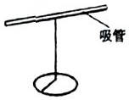
A. 色光的三原色是红、黄、 蓝 B.电磁波不能传通声音信息
C. 红外线可以用来遥控 D.电磁波不能在真空中传播
15． 关于核反应，下列说法正确的是
A.只有裂变才能释放出核能
B. 氢弹爆炸是利用裂变释放出的核能
C.核反应堆中发生的链式反应是不可以控制的
D.原子弹爆炸时发生的链式反应是不加控制的
l6. 如图所示，用一段细铁丝做一个支架，作为转动轴，把一根中间戳有小孔 (没有戳穿)的饮料吸管放在转动轴上，吸管能在本平面内自由转动。先用餐巾纸摩擦吸管使其带电，再把与毛皮摩擦过的橡胶棒靠近吸管时，橡胶棒排斥吸管。对这一现象下列说法中正确的是
A. 摩擦起电创造了电荷 B. 与毛皮摩擦过的橡胶棒带正电
C.与餐巾纸摩擦过的吸管带负电 D.与吸管摩擦过的餐巾纸带负电
17. 下列装置中,利用电磁感应原理工作的是
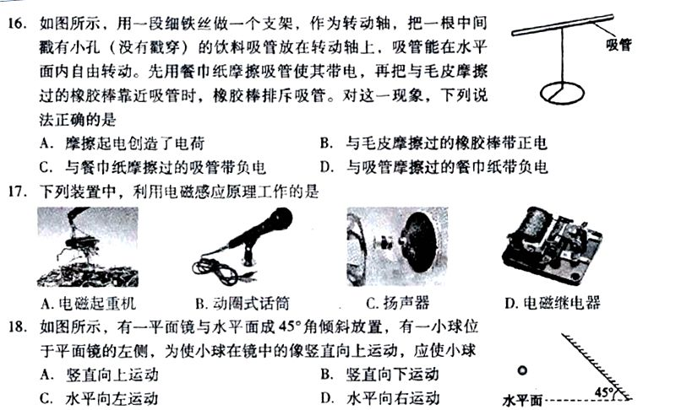

A.电磁起重机 B.动圈式话筒 C.扬声器 D.电磁继电器
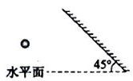
18. 如图所示，有一平面镜与水平面成45°角倾斜放置，有一小球位
于平面镜的左侧，为使小球在镜中的像竖直向上运动，应使小球
A.竖直向上运动 B. 竖直向下运动
C.水平向左运动 D.水平向右运动
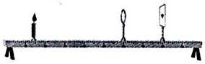
19. 某同学为了探究“视力矫正”原理，利用探究凸透镜成像规律的装置做了以下实验。如图所示，光屏上得到的是模糊的倒立实像，他将一个眼镜片放在凸透镜和烛焰之间，发现光屏上的像变清晰了，他移走眼镜片，稍微将光屏远离凸透镜，屏上再次得到清晰的像，则该眼镜片是
A. 远视眼镜片，对光线有会聚作用 B. 远视眼镜片，对光线有发散作用
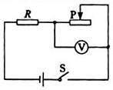
C. 近视眼镜片，对光线有会聚作用 D. 近视眼镜片，对光线有发散作用
20. 如图所示的电路中，电源电压保持不变，定值电阻R的阻值位R₀.闭合开关S，当滑动变阻器接人电路中的阻值为10 Ω时，电压表的示数为U₀。断开并关S，把定值电阻R换成阻值为2R₀的另一个定值电阻，再闭合开关S，调节滑动变阻器滑片 P的位置使电压表的示数仍为U₀，则此时滑动变阻器接人电路中的阻值为
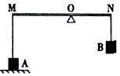
A. 5Ω B. 10 Ω C. 15 Ω D. 20 Ω[来源:学|科|网]
21. 如图所示，两个完全相同的实心物体 A、B通过细绳系于可現绕 0点转动的轻质杠杆MON的两端，其中物体A置于水平地面上，物体B置于空中，两物体均保持静止， 杠杆在水平位置保持平衡。已知两细线均沿竖直方向， 0M: ON=3:2，物体 A、B都是高为10cm的长方体,其密度为0.9×10³kg/m³,取g=10N/g 则物体A对水平地面的压强为
A. 0 B. 300Pa C.600Pa D.900Pa
25. (本题包括5小题,每空2分,共20分)
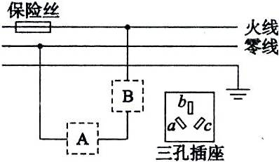
(1)早晨，太阳还在地平线以下时，人们就可以看到它，这是光的 现象；午后，在平静的湖面可以看到蓝天白云，这是光的 现象。
(2)小瑞想在家里安装一盏照明灯，他设计的电路如图所示。图中虚线框 A和 B应接入开关或电灯，则开关应装在虚线框 中。 图中三孔插座的插孔 (选填“a”、“b”或“c”)应与地线相连。
(3) “绿色环保,低碳出行。”2015年1月18日，绵阳市首批30辆纯电动公交车投入试运行。 假定一辆纯电动公交车在水平路面上匀速行驶，其电动机的输出功率为120 kW，速度为36km/h，共行驶2 h,其电动机做功为 J,公交车的牵引力为 N。
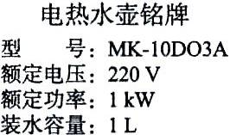
(4)莲莲用电热水壶烧水,她突发奇想,想测量该电热水壶的烧水效率。她査看了该电热水壶的铭牌如图所示,然后装了1 L水,测出水的初始温度为25 ℃,接通电源,让它以额定功率工作,测量出水烧开用时5 min50 s,则在一个标准大气压下, 把电热水壶中的水烧开,水需要吸收 J的热量,该电热水壶的烧水效率为 , [ρ_{水}=1.0×10³kg/m³, C_{水}=4. 2×10³ J/(kg•℃)]
(5)两只小灯泡的规格分别为L_{A}(6V 3W)、 L_{B}(6V 6W),不考虑温度对灯丝电阻的影响,则它们的电阻之比 R_{A}：R_{B}= ；若将它们串联后接到某电源两端,为使它们的电功率都不超过它们的额定功率,则该电源电压的最大值为 V。
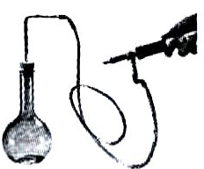
26. [本题包括3小题,第(l)题第2空1分,其余每空2分,共19分]
(1)如图所示,在烧瓶内装入少量水,用气筒往瓶里打气,在瓶塞跳出的瞬间,瓶内出现白雾。该白雾是水蒸气 (填物态变化名称)形成的,该实验说明,
改变物体内能的一种方式。
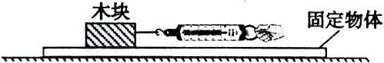
(2)在探究“滑动摩擦力的大小与哪些因素有关”的实验中,某同学提出如下猜想: 猜想I.与两物体接触面的粗糙程度有关；猜想Ⅱ.与两物体之间压力大小有关。
①为了验证上述猜想, 他采用了如图所示的装置进行实验,使固定物体上表面水平,用弹簧测力计水平拉动木块，使木块在固定物体上滑动。为了用弹簧测力计示数表示滑动摩擦力的大小,应让木块沿水平方向做 运动。
实验[来源:Zxxk.Com]  序号 | 固定  物体 | 木块上放置钩码  的数量(个) | 弹簧测力计  示数(N)
1 | 木板 | 1 | 0.5
2 | 木板 | 2[来源:学科网ZXXK] | 0.6
3 | 铁板 | 1 | 0.3
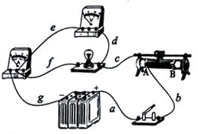
②实验时,他用弹簧测力计测出木块所受重力为1.0 N,已知每个钧码质量为50 g。通过在木块上面添加钩码来改变木块与固定物体之间的压力大小； 通过更换木块下面的固定物体来改变接触面之间的粗糙程度。 该同学准备了较长的木板和铁板作为可供选择的固定物体。他做了3次实验, 并将实验数据记录在表格中 。
分析 (填写实验序号)两次实验数据,可以初步验证猜想 I;
分析 (填写实验序号)两次实验数据,可以初步验证清想Ⅱ。
(3) 莉莉利用如图所示的实验电路测量小灯泡的额定功率, 已知待测小灯泡额定电压为4.5 V;小灯泡额定功率约为1 W,电源电压恒为6 V,
①闭合开关前,应将滑滑动变阻器的滑片移至 (选填 “A”或“B”)端。
②若有三个滑动变阻器， 规格分别为R₁(5Ω 2 A)、R₂(20Ω 1 A) 、R₃(100Ω 0.1 A),则应选择 (选填“R₁” “R₂”或“R₃”)。
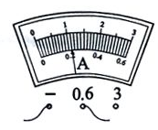
③将滑动变阻器阻值调到最大, 闭合开关,发现小灯泡不亮,电流表无示数,电压表示数接近电源电压，经检查灯泡是完好的，则故障可能是导线 (选填“a” “b” “c” “d” “e” “f”或“g”)。
④排除故障后, 移动滑动变阻器的滑片,当电压表示数为4.5V时.电流表示数如图所示,则小灯泡额定功率的测量值 W。
⑤若该小灯泡被烧坏了,断开开关后,某同学用规格为“4.5V 1.5W”的小灯泡替换已烧坏小灯泡。 闭合开关后，为使其两端电压达到额定电压,应让滑动変阻器的滑片 (选填“位置不变”、 “向A端移动”或 “向B端移动”)。
27.(本題包括2小題,共20分,解答过程中必;须写出必要的文字说明、公式和重要的演算步骤,只写出最后答案的不能得分,有数值计算的題,答案中必须明确写出数值和単位)
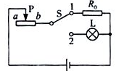
(1) (8分)在如图所示的电路中,电源电压保持不变，R₀是阻值为8Ω的定值电阻，小灯泡L上标有“6V 3.6W”字样。当单刀双掷开关S接1，滑动变阻器的滑片P位于b端时，定值电阻R₀在1min内消耗的电能为750J。不考虑温度对灯丝电阻的的影响。
①求小灯泡L的电阻；
②求电源电压；
③当单刀双掷开关S接2，移动滑动变阻器的滑片P在某一位置时.小灯泡的电功率为1.6W，求此时滑动变阻器的电功率。

(2) (12分)我国南宋远洋商贸船“南海一号”于2007年成功打捞出水.为复原我国海上丝绸之路历史提供了极其珍贵的实物资料，采用沉井包裹沉船的整体打捞方式，在世界水下考古也是一大创新。某同学为了体验“南海一号”的打捞过程，特利用滑轮组从水下打捞一重物。
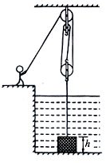
如图所示，用一个底面积S=0.05m²、高h=0.2m的长方体形状的重物模拟“南海一号”，该同学站在岸边拉动绳子自由端，使重物从水底开始向上运动,假定重物一直做竖直向上的匀速直线运动，并经历三个运动阶段：第一阶段，从重物在水度开始运动到重物的上表面面刚露出水面，绳对重物的拉力 F₁=140 N, 用时t₁=40s,第二阶段,从重物上表面刚露出水面到其下表面刚离开水面，用时t₂=4s，第三阶段，从重物下表面离开水面后在空中上升, 已知动滑轮所受重力G₀=60 N, ρ_{水}=1.0×10³kg/m³, g=10N/g,不计绳重、轮与轴之间的摩擦及水的阻力，不考虑重物出水前后质量的变化。求：[来源:Z*xx*k.Com]
①在第一阶段运动中，水对重物的浮力F_{浮}为多大?
②在第一阶段运动中，绳对重物做功W₁为多大?
③滑轮组在第一阶段运动中的机械效率η₁和第三阶段运动中的机械效率η₃分別为多大?

